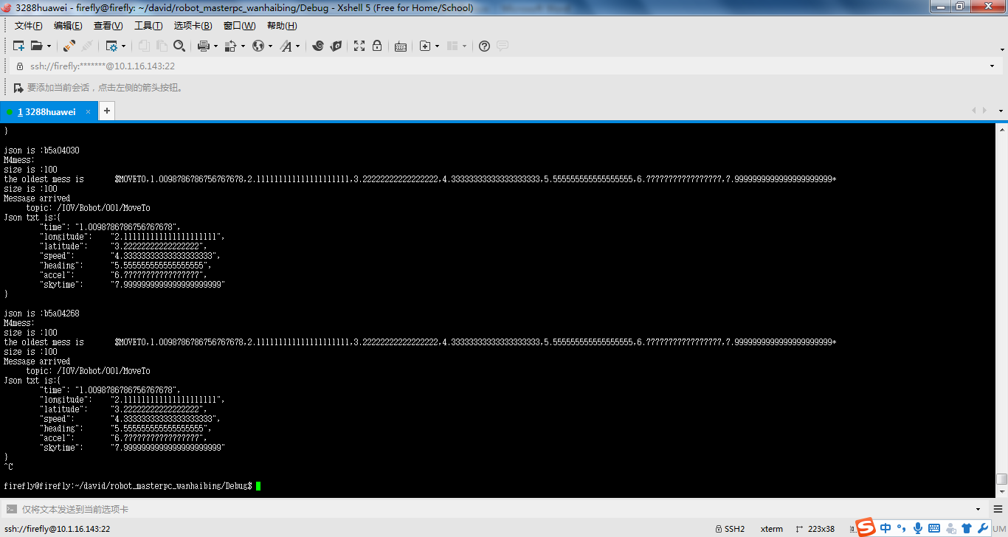

//串口接收到的数据，需要整合成JSON

{

     " time": "0.10000623170169048",

     " longitude":"31.318165741753614",

     " latitude":"121.72801226120639",

     " speed":"0.02767474390566349",

     " heading":"-2.8827030397369726",

}

//MQTT接收到的数据，需要转发到串口

{

"time": "111.1111111111",

"longitude": "222.1111111111",

"latitude": "3.222222222222",

"speed": "4.333333333333",

"heading": "5.555555555555",

"accel": "6.777777777777",

"skytime": "7.999999999999"

}

{

"time": "111.1111111111",

"longitude": "222.1111111111",

"latitude": "3.222222222222",

"speed": "4.333333333333",

"heading": "5.555555555555",

"accel": "6.777777777777",

"skytime": "7.999999999999"

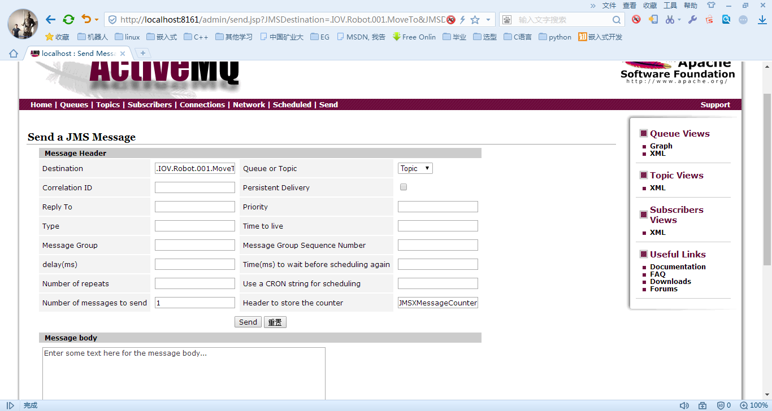

}

MQTT服务器端配置流程：

第一步：首先了解自己的服务器软件对应的可执行文件路径：

D:\软件包\apache-activemq-5.14.5\bin\win64

以上是我的文件路径，因为这个可执行文件是控制台文件，所以必须要从终端运行，如果操作系统是32位的，请选择32位系统中的执行文件。

第二步：打开终端，从终端输入到可执行文件的路径如下图所示：

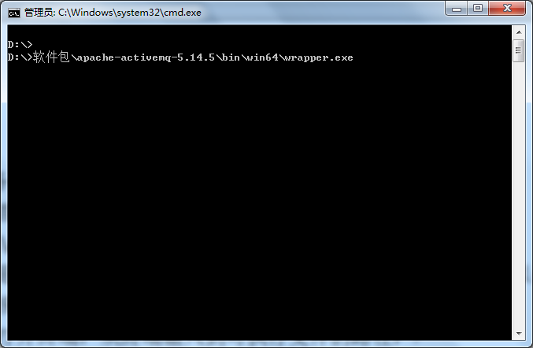

确定打开（应该可以通过运行环境的配置来实现），如果机器中没有装JDK会报无法打开JVM的错误，我安装了JDK之后运行会出现以下界面：

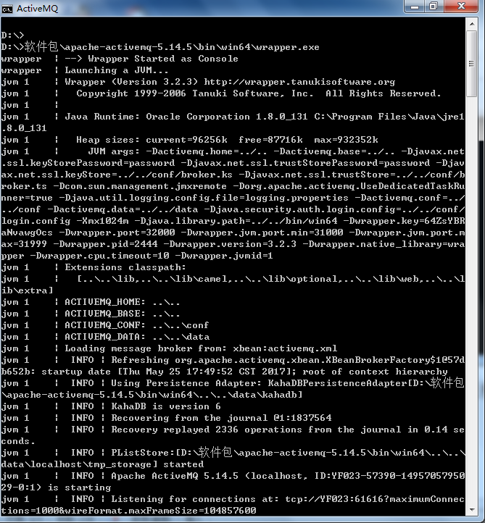

此时整个的服务器软件已经运行了。

下面可以通过网页登录的方式进行监视：

